Муниципальное бюджетное дошкольное образовательное учреждение «Детский сад №2 «Малыш»

Кадуйского муниципального района.

**Информационно - познавательный**

**Проект**

**«Родители «ВКонтакте»»**

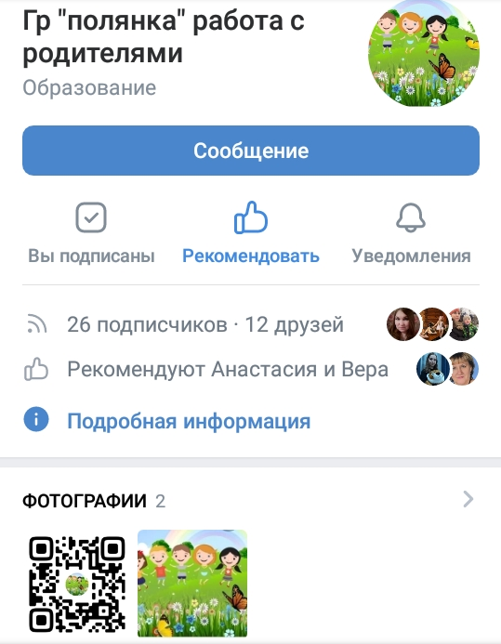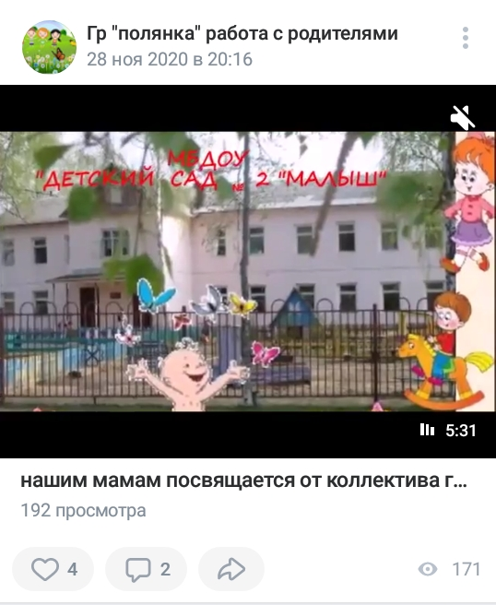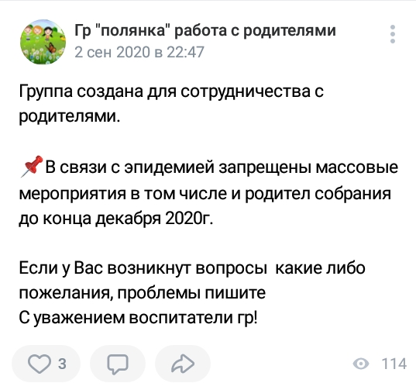

Воспитатель: Мудрова

Татьяна Николаевна

Кадуй, 2020г

**Введение**

Детство – незабываемая пора в жизни каждого человека. Она наполнена добрыми волшебниками и весёлыми гномами, тёплыми лучами солнца, любовью и заботой родителей. В Законе «Об образовании» записано, что родители являются первыми педагогами. Они обязаны заложить основы физического, нравственного и интеллектуального развития личности ребёнка в раннем возрасте.

Именно в семье складываются первые представления ребёнка об окружающем мире, добре и справедливости, ответственности и долге. Общеизвестно, что родительская любовь даёт человеку «запас прочности», формирует чувство психологической защищённости, - всё это закладывается в дошкольном детстве. Но далеко не каждая мать и каждый отец понимает важность этой задачи.

Исследования социологов показывают: чем выше уровень образования, общая культура родителей, тем больше у них возможности правильно воспитывать своих детей.

Изучение контингента семей воспитанников нашей группы показало, что большинство родителей (70%) имеют среднее и средне – специальное образование; из них 60%- рабочие.

В последние годы одним из наиболее распространенных поводов для обращения родителей за помощью к психологу является потеря взаимопонимания с детьми.

В процессе индивидуальных собеседований и анкетирования было выявлено, что многие родители испытывают затруднения в общении с детьми. Потребность детей в любви, тепле, ласке, внимании и заботе со стороны близкого взрослого огромна, но сегодня необходимость поиска заработка, перегрузки на работе, компьютерная зависимость родителей и нежелание заниматься развитием детей приводят к ухудшению физического и психического состояния родителей, повышенной раздражительности, утомляемости, стрессам, проявлениям жестокости, дисгармоничных детско – родительских отношений, что наносит ущерб физическому и психологическому здоровью ребёнка, его благополучию. Многие родители осознают недостатки воспитания своих детей, но зачастую им не хватает элементарных знаний по педагогике, психологии, медицине, чтобы решить возникающие проблемы.

Как воспитать здорового ребёнка, гармонично сочетающего в себе физический и психологический аспекты? Как наладить контакт с детьми? Как реагировать на капризы и непослушание малыша? Чем занять дошкольника в свободное время, в какие игры с ним играть?

Анализируя эти и множество других вопросов, с которыми родители обращаются, можно прийти к выводу, что родителям нужна методическая помощь, начальные знания о психофизических особенностях малышей, о методах и приёмах взаимодействия с ними.

Для решения данной проблемы возникла необходимость поиска интересных форм взаимодействия с семьёй, так как традиционные методы не дают желаемый результат.

Я решила выстроить совместную работу педагоги - дети - родители и это работа будет выстроена по-новому «Родители «ВКонтакте».

«Группа «ВКонтакте» - это многосторонний способ связи, поскольку родители не только смогут видеть сообщения, размещаемые воспитателями, но и комментировать их, делиться мнением друг с другом. Это будут мотивировать родителей на участие в совместных обсуждениях вопросов, комментировании различного материала. А это уже новый уровень работы с родителями, которые заинтересованы в содержании воспитательного и образовательного процессов своего ребенка.

**Цель:** Вовлечение родителей в образовательный процесс ДОУ через создание открытой группы «ВКонтакте».

**Задачи**:

1. Познакомить родителей с закономерностями развития детей дошкольного возраста, методами и приёмами, способствующими развитию гармоничных детско-родительских отношений, созданию благоприятного эмоционального климата в семье.
2. Осуществлять практическую подготовку родителей по вопросам развития психически и физически здорового ребёнка.
3. Формировать активную позицию родителей по отношению к процессу воспитания ребёнка в единстве с требованиями педагогов и учётом индивидуальных особенностей дошкольников.
4. Развивать интерес родителей к играм детей, получение положительных эмоций от совместно выполненной деятельности.

**Принципы:**

* Доступность.
* Последовательность
* Систематичность.
* Деятельность

**Проблема:** Неосведомленность родителей в вопросах воспитания и развития детей.

**Причины:**

* Ограниченное время совместной деятельности детей и взрослых.
* Загруженность родителей трудовыми буднями.
* Родители не умеют выстраивать субъект-субъектные отношения с педагогами.
* Копирование стиля поведения от своих родителей.
* Не умение родителей замотивировать и привлечь детей к совместной деятельности.

**Участники:** Дети, воспитатели, родители*.*

**Этапы работы над проектом «Родители «Вконтакте»**

**I** **этап**-**подготовительный** (исследовательский) (1-2 неделя Сентябрь 2020г)

1.Самоанализ и тестирование воспитателей с цельювыявления уровня теоретической и практической готовности педагогов к полноценному общению с родителями.

2.Анкетирование родителей с целью определения перспективы создания группы в соц. сетях, готовность и возможность работы родителей с педагогами посредством интернет ресурсов

3.Наблюдение, обследование детей с целью выявления особенностей межличностных детско – родительских отношений

**II этап**-**основной** (практическая работа с семьёй) (Сентябрь-Май 2021г)

1.Работа с родителями:

-просветительская

-практическая деятельность

-вовлечение в образовательный процесс

2.Работа с детьми:

- ННОД – специально организованная деятельность

- Совместная деятельность с детьми

- Совместная деятельность детей

**III этап-заключительный** (подведение итогов) (Май 2021г)

1. Повторный самоанализ и тестирование педагогов с целью сравнения результатов с начальными.

2.Анкетирование родителей с целью выявления уровня сформированности уверенности в собственных педагогических возможностях.

3.Наблюдение за детьми в повседневной жизни с целью определения степени развития коммуникативных навыков в общении с родителями.

**Этапы реализации проекта**

|  |  |  |
| --- | --- | --- |
| **Сроки** | **Основные направления реализации проекта (мероприятия)** | |
| **Работа с родителями** | **Работа с детьми** |
| 1-2 неделя Сентябрь 2020г | Анкетирование родителей | Наблюдение, обследование детей |
| Сентябрь-Май 2021г | Индивидуальное консультирование  Наглядно – текстовая информация (рекомендации, памятки, «шпаргалки», консультации, минусовки и тексты песен, стихи, мастер – классы, аудиозаписи сказок, рассказов, классические произведения в аудиозаписи). | Занятия (ОД)  Элементы психогимнастики  Игры (подвижные, дидактические, сюжетно – ролевые)  Беседы |
| Май 2021г | Повторное анкетирование родителей | Наблюдение за детьми в повседневной жизни |

**Эффекты, достигнутые за 2020-2021 учебный год.**

1. Увеличилось количество родителей, вступивших в группу до 100%;
2. Установились доверительные отношения между педагогами и родителями – появилась обратная связь;
3. Родители становятся активными участниками (помощниками) образовательного процесса в ДОУ; делятся опытом развития своих детей;
4. Обогащение знаний у участников проекта через активное диалоговое общение, был обеспечен индивидуальный подход к родителям воспитанников
5. Дети, не посещающие ДОУ по разным причинам, имеют возможность заниматься дома с родителями;
6. Выстроено сетевое взаимодействие с родителями из других групп и детских садов города.

7. Сократилось время доступа родителей к информации, возросли объёмы информации

8. Появилась возможность продемонстрировать родителям любые документы, фотоматериалы;

Так же я заметила, что некоторые родители, кто скованно общался при прямом контакте, с большим удовольствием задают интересующие их вопросы про своих детишек в теме: вопрос-ответ – в личных сообщениях.

Но при всём удобстве, есть и минусы. У каждого есть личная жизнь и поэтому, всё, что выкладывается должно быть продумано до мелочей.

Недостатками можно считать и такие моменты:

- необходимость постоянно мониторить записи в группе;

- неофициальный статус такого общения;

-отсутствие подтверждения того, что все родители своевременно ознакомились с сообщением;

- невозможность обсуждать в группе информацию личного характера, однако это можно сделать путем отправки личного сообщения.

После того, как сетевое общение приобретет стабильный и целенаправленный характер, появится четкая обратная связь, надеюсь совместно с родителями усложнять формы взаимодействия: виртуальные родительские собрания, онлайн – консультации, онлайн – анкетирование, скайп–конференции.  
 Данные формы взаимодействия родителей и педагога укрепят непосредственное общение сторон, выведут его на качественно новый уровень. Именно поэтому организация сетевого взаимодействия с родителями является одной из интересных и неформальных форм работы, которая на практике показывает положительный результат и вызывает в последнее время заслуженный интерес и у педагогов и у родителей.

**Перспектива:**

* Вовлечь узких специалистов (учитель-логопед, психолог, дефектолог) в работу социальной сети группы «Полянка».

СПИСОК ЛИТЕРАТУРЫ

* <http://music.nur.kz/1271708-vitalij-filipenko-vesnyanka-(minus)>
* Сагдеева Н. В. Совместная деятельность родителей с детьми в ДОУ «Шаг навстречу», Санкт – Петербург, ДЕТСТВО –ПРЕСС, 2012
* Москалюк О. В., Погонцева Л. В. Педагогика взаимопонимания. Занятия с родителями, Волгоград, 2010
* Программа «Детство»,   В. И. Логинова, Т. И. Бабаева, А.Г. Гогоберидзе и др., Санкт –Петербург, ДЕТСТВО –ПРЕСС, 2014
* <http://mp3-pesnja.com/song>
* Приказ Министерства образования и науки Российской Федерации

от 17 октября 2013 г. № 1155 «Об утверждении Федерального государственного образовательного стандарта Дошкольного образования»

Постановление Главного государственного санитарного врача РФ от 15.05.2013 N 26 "Об утверждении СанПиН 2.4.1.3049-13 "Санитарно-эпидемиологические требования к устройству, содержанию и организации режима работы дошкольных образовательных организаций.

**Анкета для родителей**

*Уважаемые родители! С целью с учета Ваших интересов, запросов и мнений, а также создания сетевой группы взаимодействия педагогов и родителей просим Вас*

*ответить на вопросы анкеты. Возможен выбор нескольких вариантов ответов из предложенных.*

Фамилия, Имя, Отчество __________________________________________________________

Нуждаетесь ли Вы в помощи специалистов кабинета коррекции?

* да
* нет
* иногда

Как Вы считаете, нужно ли проводить тематическое обучение родителей?

* да
* нет
* иногда

Как Вы относитесь к созданию группы общения родителей и педагогов?

* положительно
* отрицательно
* безразлично

Есть ли у Вас доступ к сети Интернет?

* да, с телефона
* да, через личный компьютер
* да, через компьютер на работе
* нет

Есть ли у Вас:

* электронная почта __________________________________________напишите адрес
* Whats App _______________________________________ напишите номер телефона
* страничка ВКонтакте ____________________________________________ напишите имя пользователя

Какие формы получения информации о Вашем ребенке и об особенностях процесса его обучения Вы считаете наиболее эффективными?

* общее родительское собрание
* личная беседа с педагогом
* консультации психолога посредством Интернет
* индивидуальные консультации психолога или социального педагога
* мини-собрания в группе
* стенды, буклеты, памятки

Другое (укажите)____________________________________________________________

Готовы ли Вы взаимодействовать с педагогами КППК в этом учебном году?

* да
* нет
* не знаю

Считаете ли Вы полезным и нужным свое участие в совместной деятельности с детьми?

* да
* нет
* иногда

Какие виды взаимодействия для Вас предпочтительнее?

* родительские собрания
* общение по Интернету
* общение по телефону
* индивидуальные беседы
* совместные праздники, конкурсы
* совместные детско-родительские занятия
* анкеты, опросы
* не хотел (а) бы принимать участие

На какую тему Вы хотели бы поговорить в следующий раз?___________________________

_____________________________________________________________________________

*Благодарим за искренность!*